 |  | Parceria:  

Caixa Mágica Software

Manual de utilização de middleware do Cartão de Cidadão
Date:  Pages:  Issue: | 18-06-12  34  Middleware de Integração com Cartão do Cidadão

Authors and Contributors:
Name | Contact | Description | Date
Vasco Silva (VS) | Vasco.silva@caixamagica.pt | Technical Consultant | 13/02//12

Revision History:
Version | Date | Description | Author
0.1 | 13-02-12 | Primeira versão do documento | VS

Índice de conteúdos
1 Download, instalação e remoção do middleware 4
1.1 Sistemas Operativos oficialmente suportados 4
1.2 Instalação do middleware 5
Instalação em Microsoft Windows 5
Instalação em Linux 6
Instalação em MAC OS X 7
1.3 Remoção do Middleware 9
Remoção em Microsoft Windows 9
Remoção em Linux 10
Remoção em MAC OS X 10
2 Aplicação Utilitária 11
2.1 Apresentação da Aplicação 12
2.2 Funcionalidades da aplicação 13
Impressão e exportação para PDF dos dados do cartão de cidadão 13
2.3 Assinatura digital de ficheiros 15
2.4 Verificação da Assinatura digital de ficheiros 18
3 Integração com Autenticação em Sistemas Operativos 20
3.1 Autenticação em Microsoft Windows 20
3.2 Autenticação em Linux 28
3- Configurar o pam para usar o pkcs11 30
4 Notas do Utilizador 32

Introdução
O presente documento tem o objectivo de apresentar aos cidadãos as funcionalidades providenciadas pelo middleware do cartão de cidadão, e a respectiva utilização.

Download, instalação e remoção do middleware
Neste ponto são apresentadas as instruções para a instalação e remoção do middleware do cartão de cidadão.
O middleware do cartão de cidadão é oficialmente suportado para os sistemas operativos Windows, Linux e MAC OS X. No ponto seguinte são detalhados os sistemas operativos e versões oficialmente suportadas:

Sistemas Operativos oficialmente suportados
A lista de sistemas operativos suportados, nas suas arquitecturas de 32 e 64 bits, são apresentados abaixo:
Microsoft Windows
- Windows Vista / 7
- Windows XP
Linux
- Caixa Mágica 15 / 16 /17
- CentOS 6
- Fedora 15 / 16
- OpenSuse 11.4 / 12.1
- Ubuntu 10.04 / 11.04
MAC OS X
- Lion
- Snow Leopard
- Leopard

Instalação do middleware
Para a instalação do middleware do Cartão de cidadão, deverá executar passos descritos nos pontos seguintes, respectivos ao sistema operativo que está a utilizar.

Instalação em Microsoft Windows
- Download do pacote de instalação: Descarregar o seguinte ficheiro da Internet:
http://svn.gov.pt/projects/ccidadao/repository/middleware-offline/tags/builds/win32/pteid-mw_0.9-2.msi
- Executar o pacote de instalação: Após ter descarregado o ficheiro acima referido, deverá fazer duplo clique sobre este, e surgirá um ecrã semelhante ao apresentados de seguida:
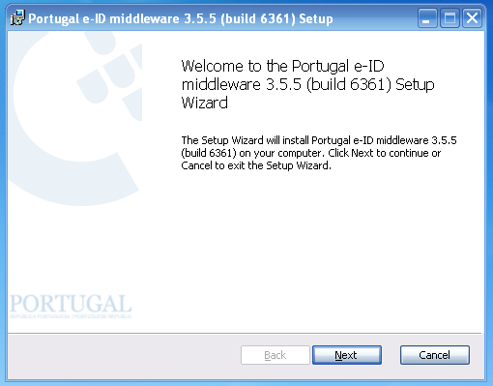
- Ao ver este ecrã, deverá clicar no botão Next até concluir a instalação.
- Após a conclusão deste assistente, este solicitará a reinicialização do computador.
- No próximo arranque do windows a instalação do middleware estará finalizada.

Instalação em Linux
- Download do pacote de instalação. Para efectuar o download do pacote de instalação específico para a respectiva versão de Linux, deverá seguir a tabela de download no URL http://svn.gov.pt/projects/ccidadao/wiki
Neste link encontrará uma tabela idêntica à apresentada na imagem seguinte, onde estão apresentados os links de download para a última versão do middleware.
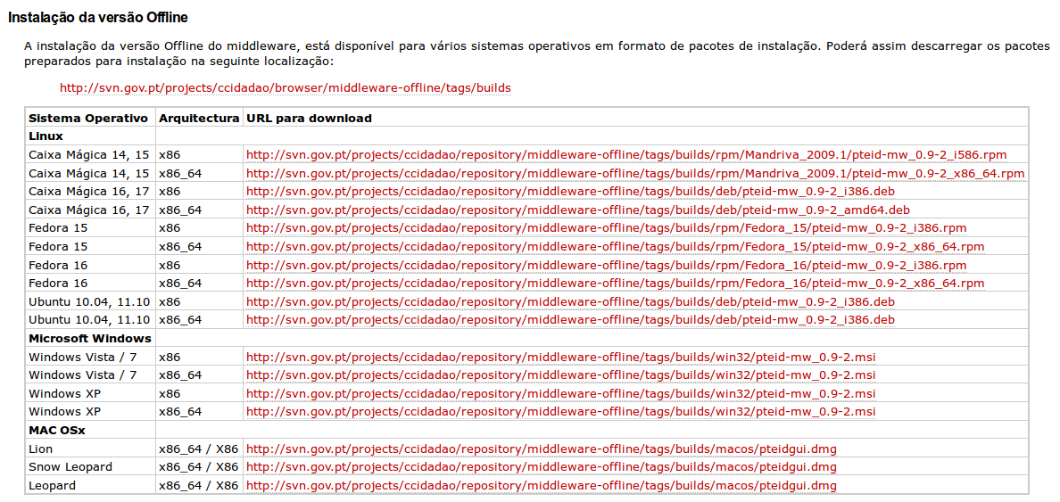
- Após fazer o download dos ficheiros, estes poderão ser de extensão .rpm ou .deb, consoante a distribuição seleccionada.
- Caso o ficheiro descarregado no passo 2, seja de extensão .deb, deverá fazer download dos seguintes ficheiros:
- http://svn.gov.pt/projects/ccidadao/browser/middleware-offline/tags/builds/deb/xul-ext-pteidcertinstall_1.0.1svn2281-1_all.deb
- http://svn.gov.pt/projects/ccidadao/browser/middleware-offline/tags/builds/deb/xul-ext-pteidpkcs11_1.0.1svn2281-1_all.deb
- Inicie uma linha de comandos, e navegue até à directoria onde se encontram os ficheiros para instalação.
ex.: cd /home/user/Download
- Execute o comando de instalação de software no sistema, consoante a extensão dos ficheiros transferidos:
Ficheiros de extensão .deb, execute o comando:
sudo dpkg -i *.deb
Ficheiros de extensão .rpm, execute o comando:
sudo rpm -ivh *.rpm
- Após a execução dos passos acima o Middleware do cartão de cidadão ficará instalado no computador e pronto a ser utilizado.

Instalação em MAC OS X
- Download do pacote de instalação: Descarregar o seguinte ficheiro da Internet:
http://svn.gov.pt/projects/ccidadao/repository/middleware-offline/tags/builds/macos/pteidgui.dmg
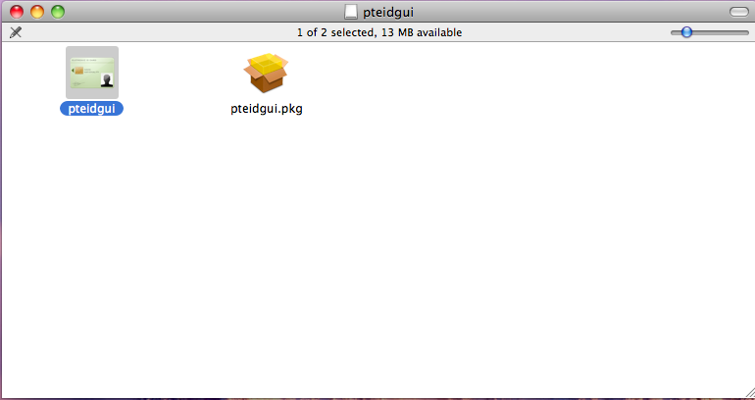
- Executar o pacote de instalação: Após ter descarregado o ficheiro acima referido, deverá fazer duplo clique sobre este, e surgirá um ecrã semelhante ao apresentado de seguida:
- Faça duplo clique sobre o ficheiro pteidgui.pkg. Será-lhe apresentado o seguinte ecrã:

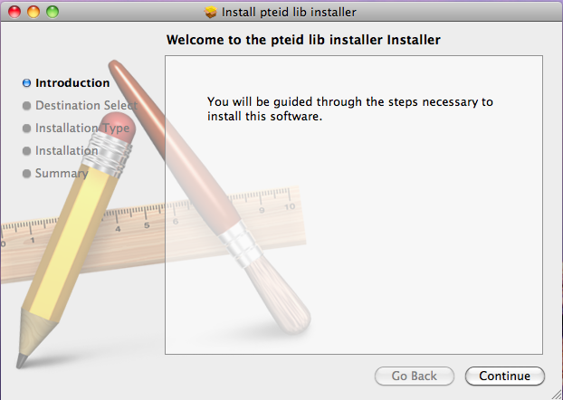
- Ao ver este ecrã, deverá clicar no botão Continue até concluir a instalação.
- Após a conclusão deste assistente, o Middleware ficará instalado no computador. É apenas necessário copiar o atalho para a aplicação, para o local que o utilizador pretenda. Para isso basta arrastar o ícone pteidgui para o destino pretendido.

Remoção do Middleware
Para proceder à remoção do middleware do cartão de cidadão, deverá executar passos descritos nos pontos seguintes, respectivos ao sistema operativo que está a utilizar.

Remoção em Microsoft Windows
- Aceda ao Painel de Controle;
- Selecione a Opção Adicionar ou Remover Programas.
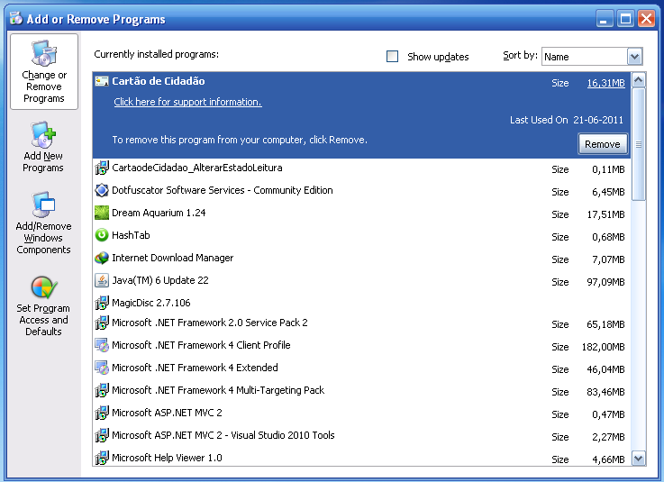
- No ecrã apresentado, selecione o programa Cartão de Cidadão, conforme apresentado na janela seguinte:
- Clique em Remover. Confirme todas as janelas de diálogo que irão surgir.
- Após estes passos, o middleware foi removido do computador. É recomendável que esta seja reiniciado no final destes passo.

Remoção em Linux
- Execute o comando de remoção de software no sistema, consoante o gestor de pacotes utilizado pelo seu sistema.
Gestor de pacotes baseado em ficheiros .deb, execute o comando:
sudo dpkg -r pteid-mw xul-ext-pteidpkcs11 xul-ext-pteidcertinstall
Gestor de pacotes baseado em ficheiros .rpm, execute o comando:
sudo rpm -U pteid-mw xul-ext-pteidpkcs11 xul-ext-pteidcertinstall
- Após este passo, o middleware foi removido do computador.

Remoção em MAC OS X
- Navegue até à directoria onde foi colocado o atalho pteidgui.
- Selecione o ficheiro pteidgui e arraste-o para o caixote do lixo.
- Após estes passos, o middleware foi removido do computador.

Aplicação Utilitária
A aplicação Utilitária pode ser utilizada para visualizar e gerir os dados no cartão.
Com esta aplicação poderá executar as seguintes operações:
- Visualização da informação e foto do cidadão;
- Visualização da morada do cidadão;
- Visualização dos certificados do Estado e do cidadão;
- Registo dos certificados do Estado e do cidadão;
- Gestão de PINs (Testar PIN, Alterar PIN);
- Gestão Pasta Pública;
- Criação e validação de assinaturas digitais de ficheiros.
- Entre outros.
O aspecto e comportamentos da aplicação é semelhante para os três tipos de sistemas operativos, à excepção de algumas funcionalidades de registo de certificados. Esta está apenas disponível em Windows, visto esta funcionalidade nativa, ser específica do sistema operativo Microsoft Windows.
O atalho para a aplicação fica disponível em localizações diferentes consoante o tipo de sistema operativo:
- Em Windows surgirá em: Iniciar → Programas → Cartão de Cidadão
- Em Linux surgirá em Aplicações → Acessórios → Cartão de Cidadão
- Em MAC OS X, surgirá na localização escolhida pelo utilizador durante o processo de instalação.

Apresentação da Aplicação
A aplicação é composta por 3 áreas principais de interacção:
- Barra superior: São disponibilizadas várias acções agrupadas por menús;
- Área Central: Permite ao utilizador visualizar os dados do cartão de cidadão. Esta visualização está agrupada por conjuntos de dados, cada conjunto possui o respectivo separador;
- Barra de estado: Apresenta ao utilizador mensagens sobre o estado da aplicação, conforme as acções executadas.

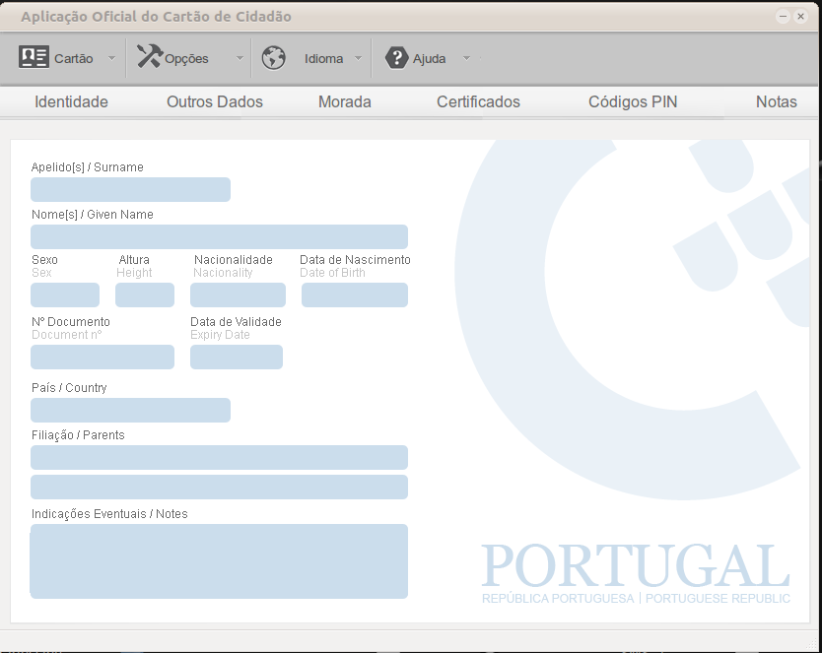
Barra superior
Área Central
Área Central

Funcionalidades da aplicação

Impressão e exportação para PDF dos dados do cartão de cidadão
A aplicação permite a exportação dos dados do cartão de cidadão para um documento no formato PDF ou a impressão directa do documento.
Para executar estas operações deverá executar os seguintes passos:
- Na Barra superior, seleccionar dentro do menu “Cartão” a opção “Exportar / Imprimir”:
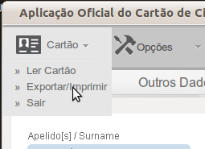
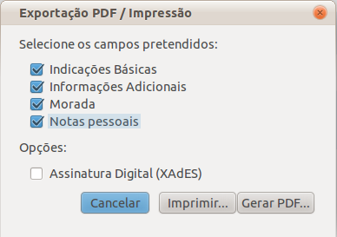
- Após clicar na opção acima referida, surgirá o seguinte ecrã:

Neste ecrã deverá seleccionar os grupos de campos a incluir no documento. No exemplo acima foram seleccionados todos os grupos de campos.
Assinatura Digital (XadES): Esta opção é aplicável apenas para o caso de exportação para PDF e permite assinar digitalmente o documento exportado no formato Xades.
- Após seleccionar os campos pretendidos, poderá então “Imprimir” ou “Gerar PDF”. Para concluir a operação, clique no botão respectivo à operação que pretende efectuar.
- O documento a ser exportado e/ou impresso terá um aspecto gráfico conforme o apresentado na página seguinte.

Aspecto gráfico do documento a exportar / imprimir:
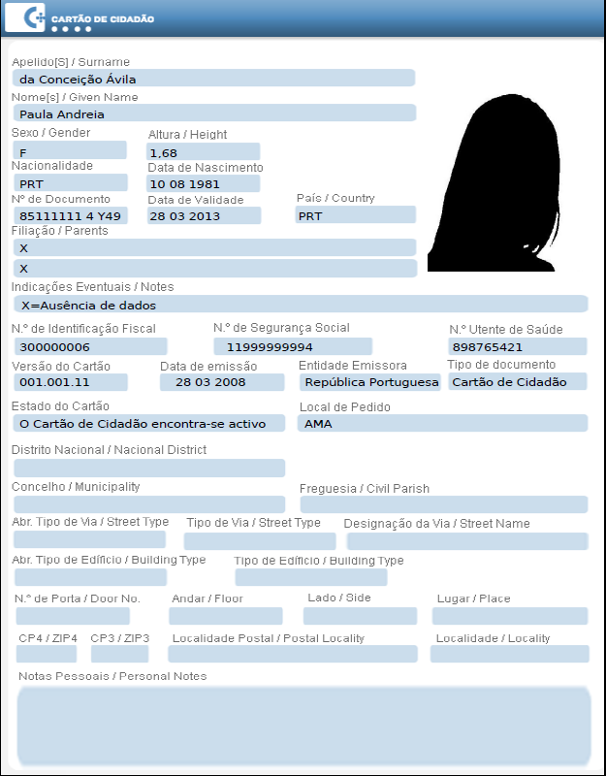

Assinatura digital de ficheiros
A funcionalidade de assinatura foi desenhada de forma a facilitar a sua utilização no dia a dia. São de realçar algumas características como:
- Assinatura de qualquer tipo de ficheiro: A assinatura digital é guardada num ficheiro que irá acompanhar o ficheiro original, de forma a permitir a assinatura de qualquer tipo de ficheiro, sem alterar o seu conteúdo original.
- Assinatura múltipla: A funcionalidade de assinatura múltipla de documentos permite ao utilizador assinar inúmeros documentos simultâneamente, sem que tenha que inserir o respectivo PIN diversas vezes.
- Assinatura individual ou conjunta: Ao efectuar uma assinatura múltipla de documentos o utilizador pode escolher se pretende a assinatura conjunta (uma única assinatura, onde são incluídos todos os ficheiros), ou a assinatura individual de ficheiros (uma assinatura para cada ficheiro).
Estas opções deverão ser utilizadas, consoante a utilização final que se pretenda aplicar aos ficheiros em causa:
  - Vários ficheiros para o mesmo destinatário: deverá ser utilizada a assinatura conjunta, pois desta forma o destinatário poderá validar todos os documentos num único passo.
  - Vários ficheiros para diferentes destinatários: deverá ser utilizada a assinatura individual, pois desta forma será possível distribuir os vários ficheiros por diversos destinatários, e estes poderão assim validar os documentos individualmente.
- Selo temporal: Conforme o nome indica, consiste num selo temporal que é introduzido na assinatura do ficheiro. Desta forma, é possível provar a existência de determinado ficheiro à data que está inserida na assinatura. Este selo temporal utiliza o relógio dos serviços de assinatura digital.
Para assinar ficheiros, deverá assim proceder aos seguintes passos:
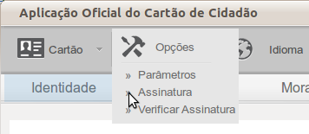
- Na Barra superior, seleccionar dentro do menu “Opções” a opção “Assinatura”:
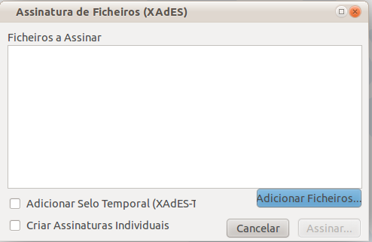
- Após clicar na opção acima referida, surgirá o seguinte ecrã:
- Ao clicar no botão “Adicionar Ficheiros”, irá surgir uma janela selecção de ficheiros, e nessa poderá seleccionar os ficheiros que pretende assinar.
Para adicionar o selo temporal à assinatura, activar a respectiva caixa de selecção “Adicionar Selo Temporal (Xades-T)”.
Caso pretenda assinar cada ficheiro individualmente, deverá activar a caixa de selecção “Criar Assinaturas Individuais”.
- Após seleccionar os ficheiros a assinar, e as opções pretendidas, deverá clicar no botão “Assinar”;
- Surgirá uma janela de navegação do sistema, onde deverá definir a localização e o nome do novo ficheiro .zip onde ficarão os ficheiros assinados e a respectiva assinatura. O nome por omissão deste ficheiro é “xadessign.zip”.
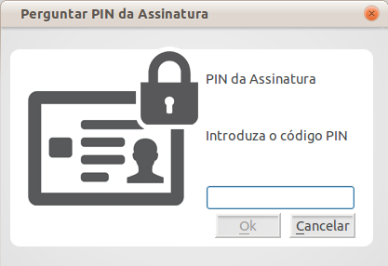
- Após o passo anterior será pedido o PIN de autenticação para proceder à assinatura dos ficheiros:
- Após o PIN de Assinatura ter sido correctamente introduzido, será então criado o ficheiro de assinatura. Os ficheiros foram assim assinados com sucesso!
O ficheiro de assinatura consiste num ficheiro zip, e o seu conteúdo será o seguinte:
  - META-INF: Informação essencial da assinatura. Esta directoria não pode ser removida.
  - README.txt: Ficheiro de informações sobre a assinatura e instruções de validação.
  - Ficheiros Assinados: Todos os ficheiros assinados ficarão guardados dentro do ficheiro zip.
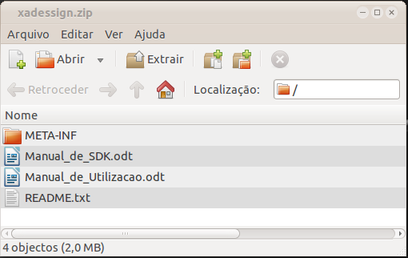
O conteúdo do ficheiro zip, de uma assinatura de dois ficheiros: “Manual_de_SDK.odt” e “Manual_de_Utilizacao.odt” será o seguinte:

Verificação da Assinatura digital de ficheiros
Os passos necessário para a verificação de uma assinatura electrónica são os seguintes:
- Na Barra superior, seleccionar dentro do menu “Opções” a opção “Verificar Assinatura”:
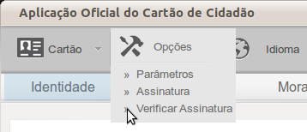
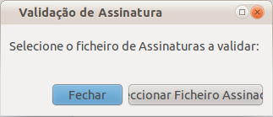
- Após clicar na opção acima referida, surgirá o seguinte ecrã:
Deverá clicar no botão “Selecionar Ficheiro Assinado”, e selecionar o ficheiro zip que pretende validar
- Os resultados possíveis da validação da assinatura serão os seguintes:
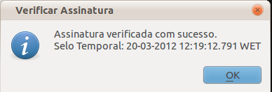
- Assinatura válida: A assinatura está válida, assegurando assim que o conteúdo dos ficheiros não foi modificado. Se a assinatura tiver sido gerada com selo temporal, este será apresentado neste caso:
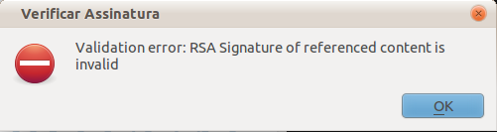
- Assinatura inválida - Ficheiros modificados: Este erro na validação significa que os conteúdos dos ficheiros foram alterados após a assinatura:
- Verificação impossível – Falta de ficheiros de assinatura: Este erro ocorre quando os ficheiros que deveriam estar dentro da directoria “META-INF” não são encontrados:
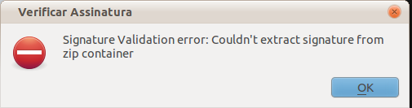

Integração com Autenticação em Sistemas Operativos

Autenticação em Microsoft Windows

A autenticação em Microsoft Windows 7 pode ser realizada utilizando um projecto externo chamado - EidAuthenticate (da autoria de Vincent LeThoux). Esta ferramenta contorna alguns parâmetros, sem causar danos no Windows que permite ao utilizador realizar o login com o Cartão de Cidadão utilizando este middleware.

Para instalar este software e realizar o login usando o Cartão de Cidadão deve seguir os seguintes passos:

1- Abra o seu Navegador Web preferido e introduza o endereço http://sourceforge.net/projects/eidauthenticate/files/EIDAuthentication/EIDInstall_0.4.0.1/ .
Nessa página(figura X) selecione o ficheiro para Download EIDAuthenticateSetup_0.4.0.1_x86.msi, caso tenha um sistema 32bits ou EIDAuthenticateSetup_0.4.0.1_x64.msi caso tenha um sistema 64bits.
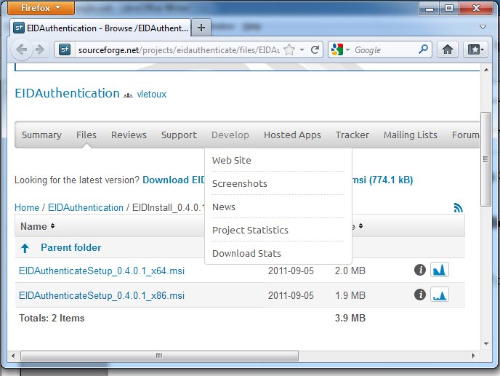Figura X

2 - Após proceder à descarga do ficheiro, na mesma pasta, execute o ficheiro para iniciar o assistente de instalação.
Siga as instruções do instalador e instale a aplicação EidAuthenticate.

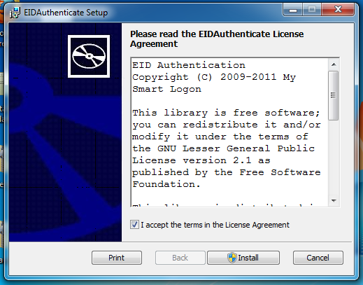

3 – Após a instalação é necessário efectuar a configuração do login de modo a utilizar o Cartão de Cidadão. O seguinte conjunto de imagens descreve o procedimento necessario. O cartão de cidadão deverá estar no leitor.
No painel de controlo seleccionar System and Security

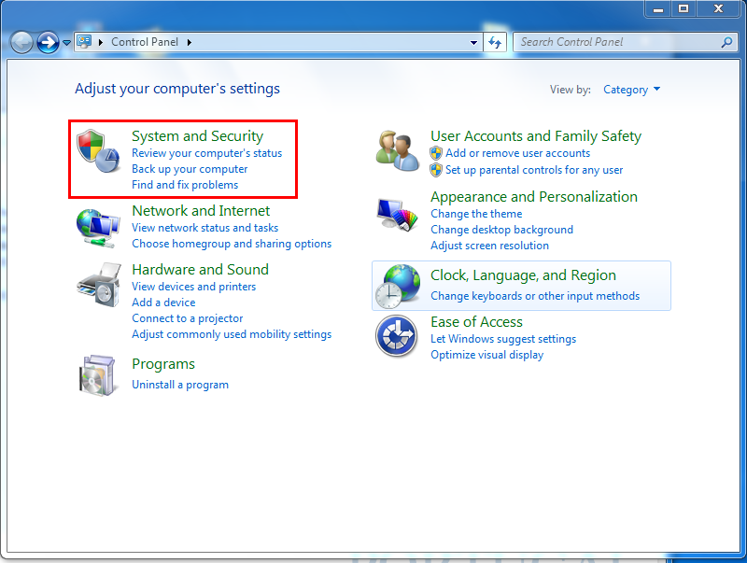Painel de controlo
Seleccionar Smart Card Logon

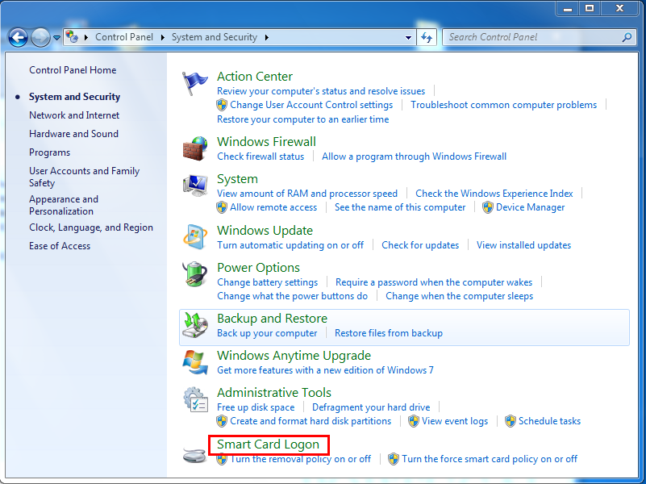Painel de controlo - System Security
Seleccionar Use preconfigured card

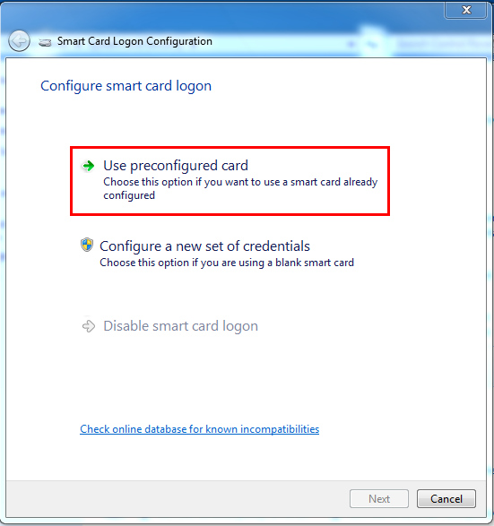Configuração
Serão exibidos dois certificados relativos à autenticação e assinatura digital, deverá ser utilizado o certificado de autenticação (duplo clique em cima do certificado abre uma janela onde é possivel identificar o certificado)

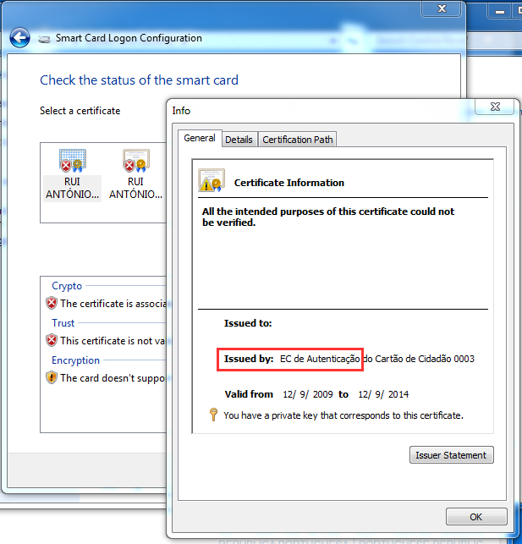Janela de informação do certificado

Seleccionar a opção Change the windows policy

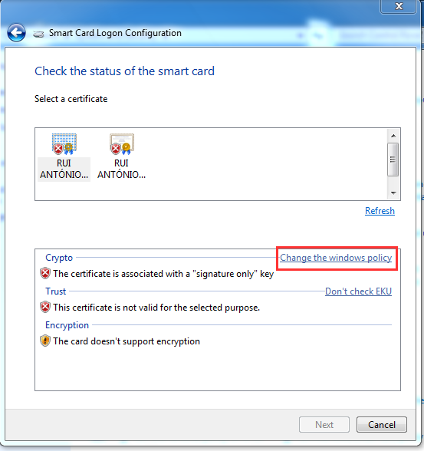Change the windows policy
Seleccionar opção Don't check EKU

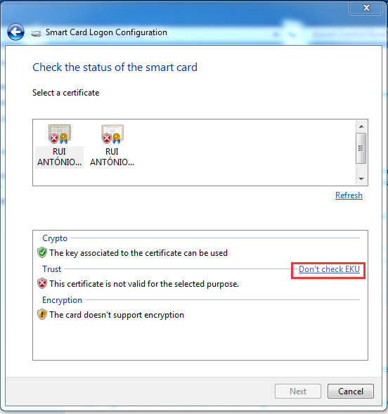Don't check EKU
Seleccionar opção Make this certificate trusted

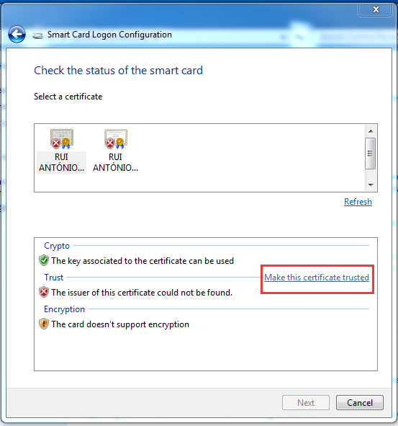Make this certificate trusted
Após a realização deste procedimento o botão Next ficará activo e deverá ser seleccionado para proceder ao próximo passo.

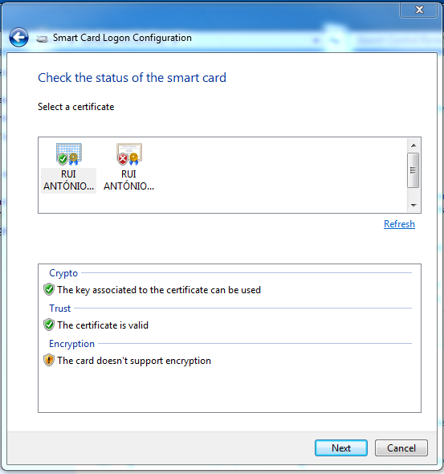
Seleccionar o certificado utilizado neste procedimento, introduzir a palavra passe do utilizador, manter a opção Launch a test after the completion of this wizard seleccionada, de modo efectuar um teste, premir botão Next

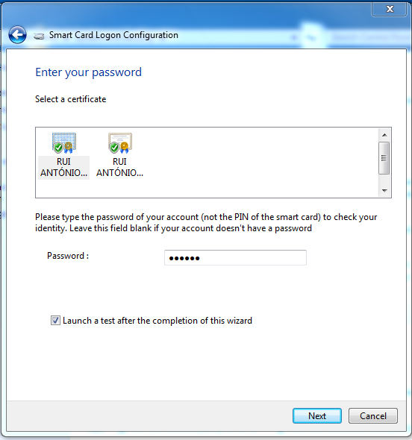
Será exibido um menu onde é possível seleccionar um dos dois certificados existentes no Cartão de Cidadão e introduzir o PIN correspondente.
Para este efeito de autenticação em Windows é indiferente qual o certificado utilizado bastando para tal estar configurado – ver passos anteriores). Para identificar o certificado basta premir a opção Certificate Detail.

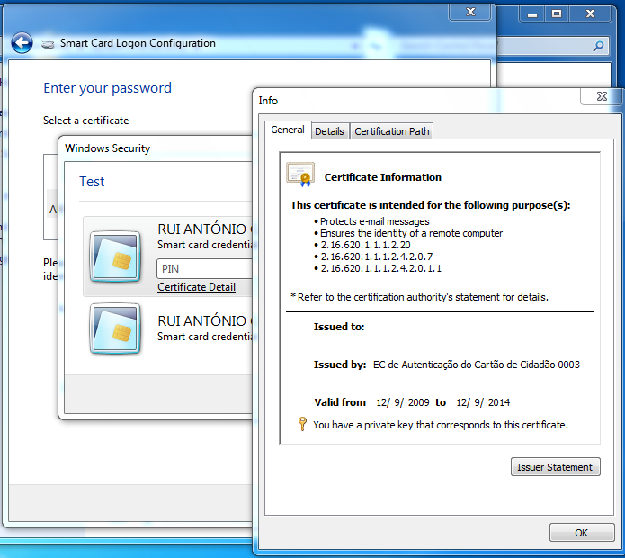
Introduzir o PIN

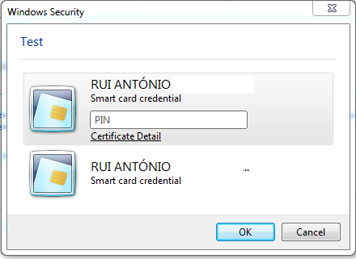
Após este passo a configuração da Autenticação em Windows Vista/7 está concluída.

Autenticação em Linux
A autenticação em Linux é feita através do pam (Pluggable Authentication Module), que nos oferece a funcionalidade de autorização dinâmica e serviços nos sistemas Linux. Para utilizarmos o Cartão de Cidadão com o pam é necessário recorrer ao modulo pkcs11 para interagir com o cartão.
Para tal é necessário instalar o suporte para pkcs11 no pam e em sistemas Ubuntu/Debian/CaixaMágica devemos realizar o seguinte comando num terminal:
sudo apt-get install libpam-pkcs11

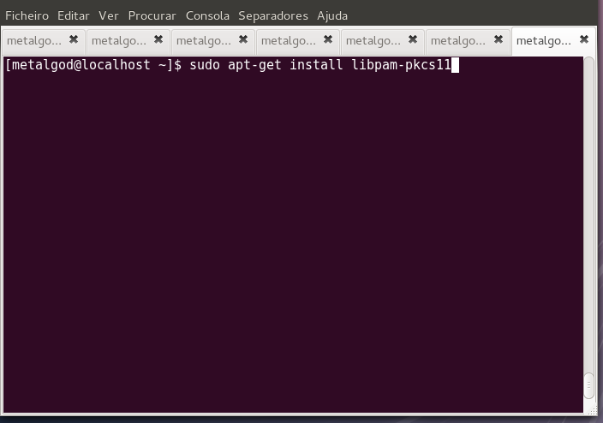

Após a instalação devemos criar as seguintes directorias.
sudo mkdir /etc/pam_pkcs11
sudo mkdir /etc/pam_pkcs11/cacerts
sudo mkdir /etc/pam_pkcs11/crls
De seguida deve copiar os certificados instalados pelo middleware no modulo pkcs11 de modo a completar a cadeia de certificação com os seguintes comandos:
cd /etc/pam_pkcs11/cacerts
sudo cp /usr/share/ca-certificates/mozilla/GTE_CyberTrust_Global_Root.crt .
sudo cp /usr/local/share/certs/ECRaizEstado_novo_assinado_GTE.der .
sudo cp /usr/local/share/certs/CartaodeCidadao001.der .
sudo pkcs11_make_hash_link
cd /etc/pam_pkcs11/crls
sudo wget https://pki.cartaodecidadao.pt/publico/lrc/cc_ec_cidadao_crl001_crl.crl
Criar o ficheiro pam_pkcs11.conf:
sudo cp /usr/share/doc/libpam-pkcs11/examples/pam_pkcs11.conf.example.gz /etc/pam_pkcs11/
cd /etc/pam_pkcs11/
sudo gunzip pam_pkcs11.conf.example.gz
sudo mv pam_pkcs11.conf.example pam_pkcs11.conf
Editar o ficheiro /etc/pam_pkcs11/pam_pkcs11.conf e adicionar o bloco
# Portuguese Citizen Card Module
pkcs11_module pteid {
module = /usr/local/lib/libpteidpkcs11.so
description = "PTEID";
slot_num = 0;
support_threads = true;
ca_dir = /etc/pam_pkcs11/cacerts;
crl_dir = /etc/pam_pkcs11/crls;
cert_policy = signature;
}
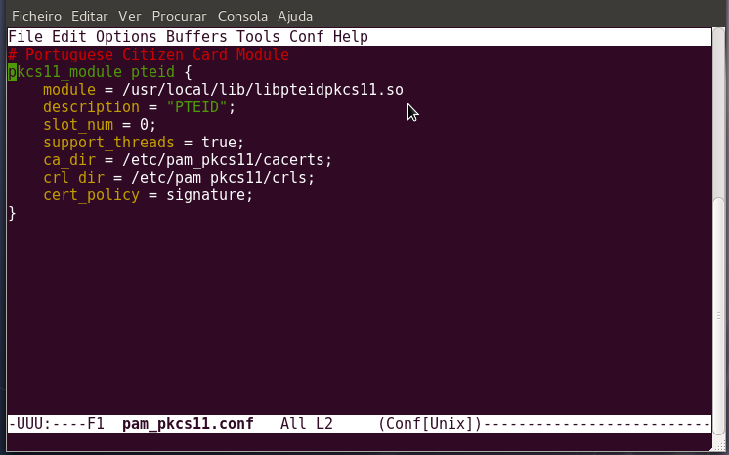

e substituir a linha use_pkcs11_module = opensc; por use_pkcs11_module = pteid;
Insira o cartão no leitor e corra o comando pkcs11_inspect para verificar se os procedimentos anteriores correram com satisfação.

2 - Configurar o user mapping para associar o login ao cartão
Editar o ficheiro "/etc/pam_pkcs11/pam_pkcs11.conf", para usar o subject mapper, alterando a linha correspondente, de forma a ficar:
#use_mappers = digest, cn, pwent, uid, mail, subject, null;
use_mappers = subject;
No terminal execute o seguinte comando:
sudo cp /usr/share/doc/libpam-pkcs11/examples/subject_mapping.example /etc/pam_pkcs11/subject_mapping
Agora devemos saber qual o caminho para o certificado. Para isso fazemos o comando:
pkcs11_inspect
/C=PT/O=Cart\xC3\xA3o de Cidad\xC3\xA3o/OU=Autentica\xC3\xA7\xC3\xA3o do Cidad\xC3\xA3o/OU=Cidad\xC3\xA3o Portugu\xC3\xAAs/SN=SOUSA FERREIRA/GN=JOAQUIM PEDRO/serialNumber=BIXXXXXXXXX/CN=JOAQUIM PEDRO SOUSA FERREIRA

ATENÇÃO - Vamos encontrar 4 ou 5 certificados, o que nos interessa é o de Autenticação (não os de assinatura), e aquele que inclui o nosso número de BI na descrição. Deve ser o primeiro, mas é melhor confirmar.
E supondo que queremos usar o cartão com o login "joaquim", editamos o ficheiro "/etc/pam_pkcs11/subject_mapping" e adicionamos a seguinte linha:
/C=PT/O=Cart\xC3\xA3o de Cidad\xC3\xA3o/OU=Autentica\xC3\xA7\xC3\xA3o do Cidad\xC3\xA3o/OU=Cidad\xC3\xA3o Portugu\xC3\xAAs/SN=SOUSA FERREIRA/GN=JOAQUIM PEDRO/serialNumber=BIXXXXXXXX3/CN= JOAQUIM PEDRO SOUSA FERREIRA -> joaquim

3- Configurar o pam para usar o pkcs11
É necessário criar o ficheiro "/usr/share/pam-configs/pkcs11", com o seguinte conteúdo:
Name: Pam_pkcs11
Default: yes
Priority: 800
Auth-Type: Primary
Auth: sufficient pam_pkcs11.so config_file=/etc/pam_pkcs11/pam_pkcs11.conf
E agora executasse:
sudo pam-auth-update
Garantimos que o módulo "Pam_pkcs11" está marcado na lista que surge e carregamos em "OK".
Vários ficheiros devem ser alterados, mas podemos confirmar se funcionou se no ficheiro "/etc/pam.d/common-auth", estiver algum conteudo semelhante:
...
# here are the per-package modules (the "Primary" block)
auth sufficient pam_pkcs11.so config_file=/etc/pam_pkcs11/pam_pkcs11.conf
auth [success=2 default=ignore] pam_unix.so nullok_secure try_first_pass
...
Embora o mais importante é existir a linha:
auth sufficient pam_pkcs11.so config_file=/etc/pam_pkcs11/pam_pkcs11.conf
A partir de agora todos os serviços que utilizem autenticação PAM vão, se detetarem o leitor ligado, pedir o PIN do certificado. Se não detectarem o leitor ligado pedem a senha normal.
Se usar o gestor de login gráfico gdm deverá ser possível realizar a autenticação, com recurso aos passos anteriores.

Notas do Utilizador

